**SEMANA 6**

**Ejercicio 1**

Se nos dividió en dos equipos los cuales tenían que competir para ver quien obtenía más puntos en el concurso.

Las preguntas eran sobre conocimiento general y patrones.

Al final, el equipo 1 ganó.

**Actividad practica**

##### Concurso “¡EL Patrón! 🤴”

Los estudiantes se dividirán en 2 equipos e irán contestando preguntas relacionadas con el tema de

clase y cultura general. Al final el equipo que tenga menos puntos tendrá que realizar una tarea extra.

**Los puntos de esta actividad se ganarán con la participación activa en el concurso**

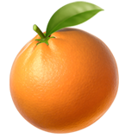🐶🐱🍏🐯🐭🍓🐻❄_ _ _ _🍊

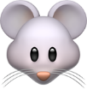

#### a. 🐮🍐🦁🐨



b. 🍐🐮🦁🍒



#### c. 🐮🍐🍒🦁



d. 🍒🐮🍐🐨

## -6, 0, -4, 2, -2, 4, 0, _, 2, 8

1. -4
2. 6
3. 4

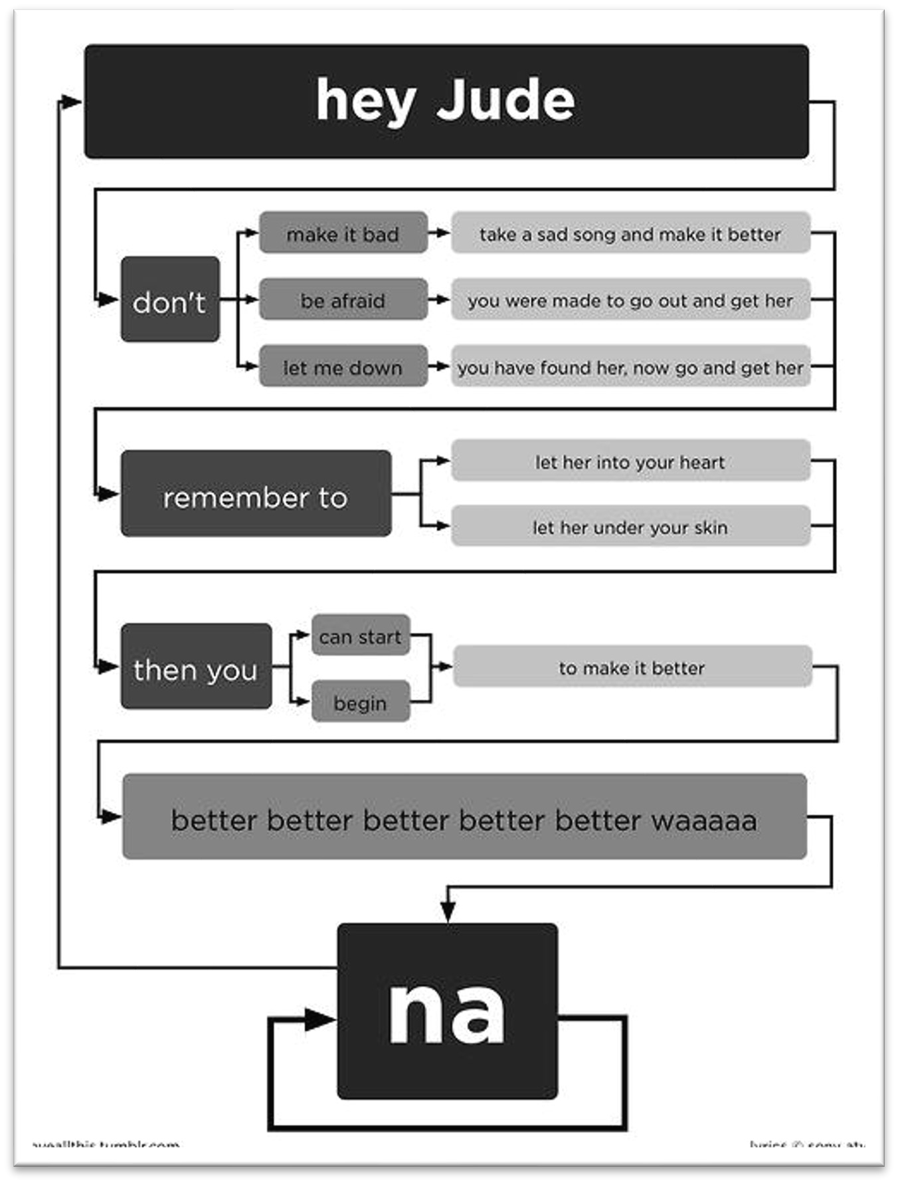

* 1. The turtles
  2. Queen
  3. The Beatles

 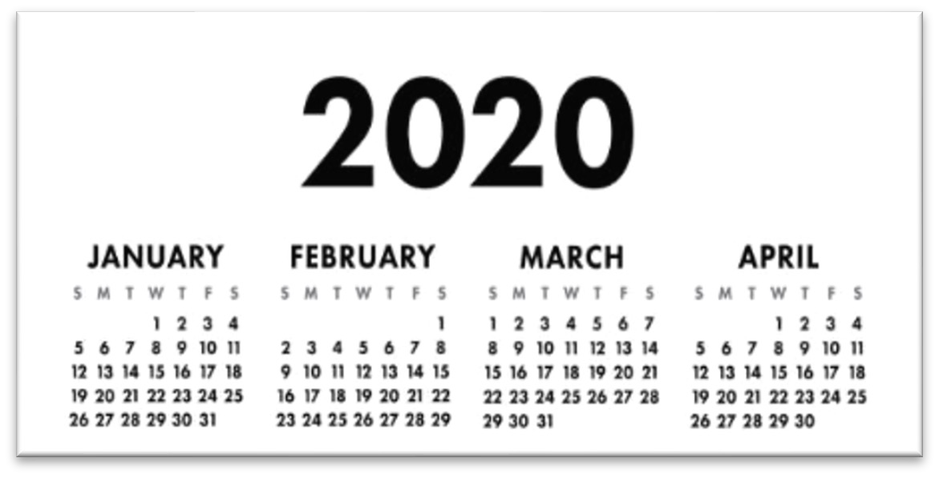

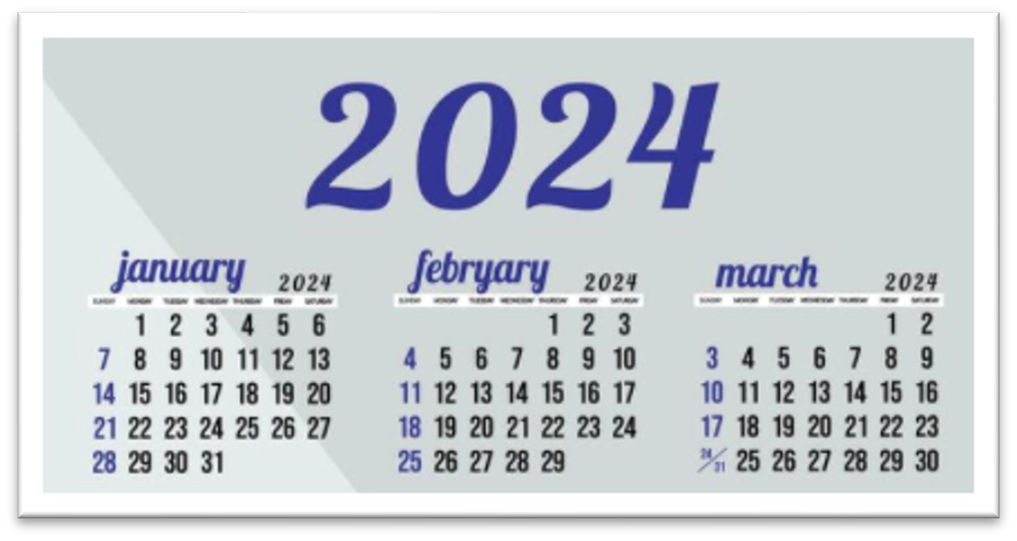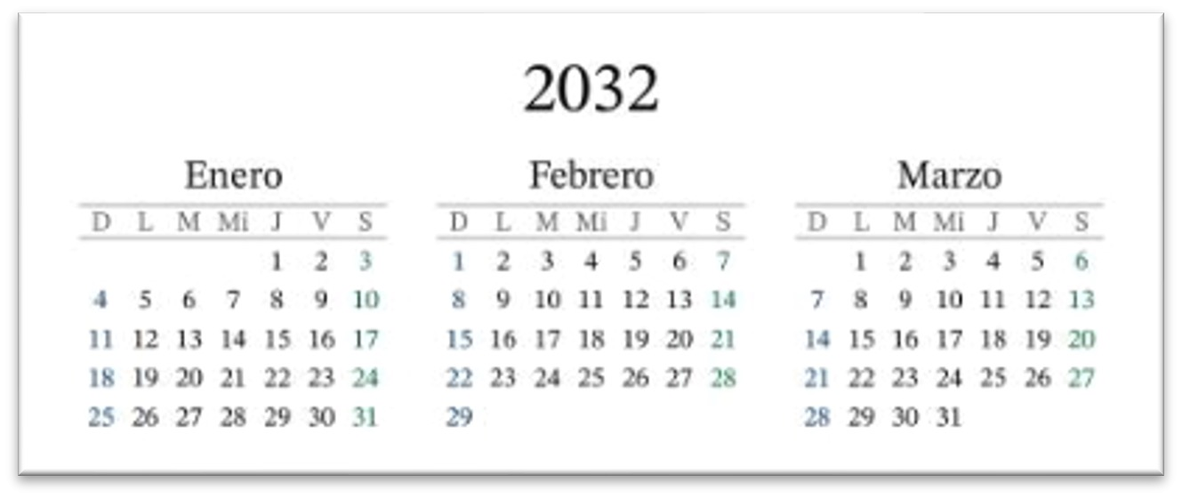**5 puntos**

#### ¿Cuál es la secuencia de puntos en el tenis?

a. 1,2,3,4

b. 15,30,45,60

c. 15,30,40,60

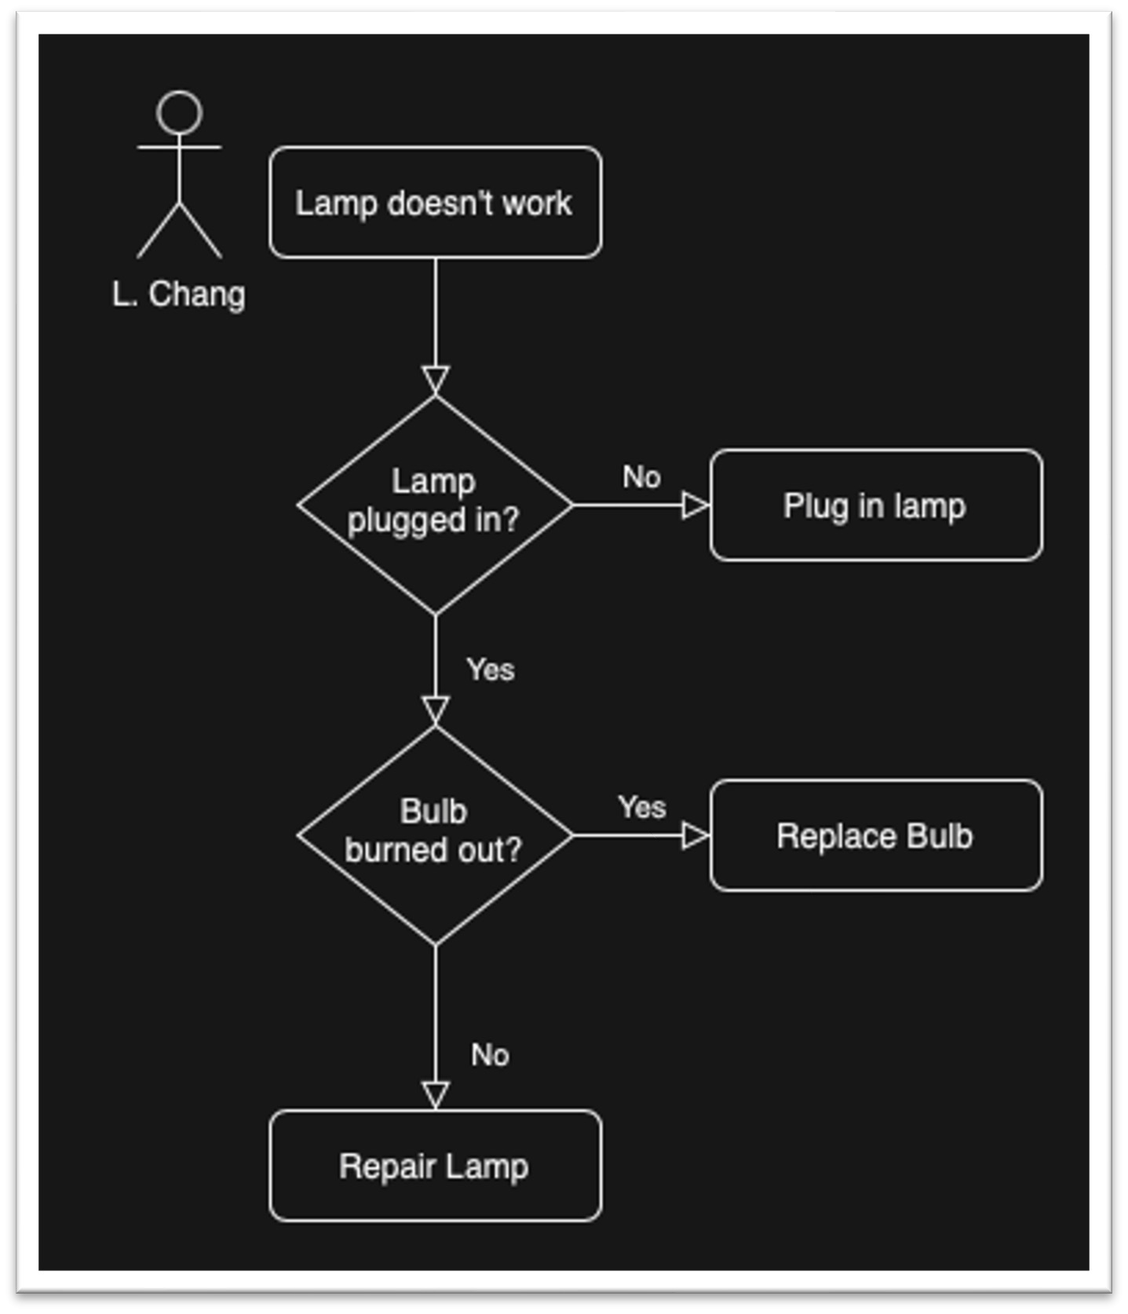

**Pregunta 7**

**¿Qué números hacen falta en la serie?**

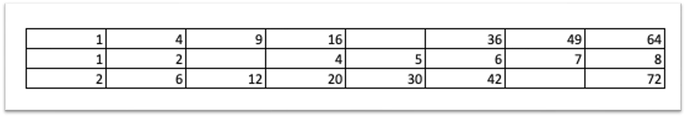

a. 29, 3, 60

b. 25, 3, 56

c. 22, 4, 58

#### 1345, 1430, 1515, 1600, , 1730, 1815

a. 1645

b. 1700

c. 1685





a.

b.

c.

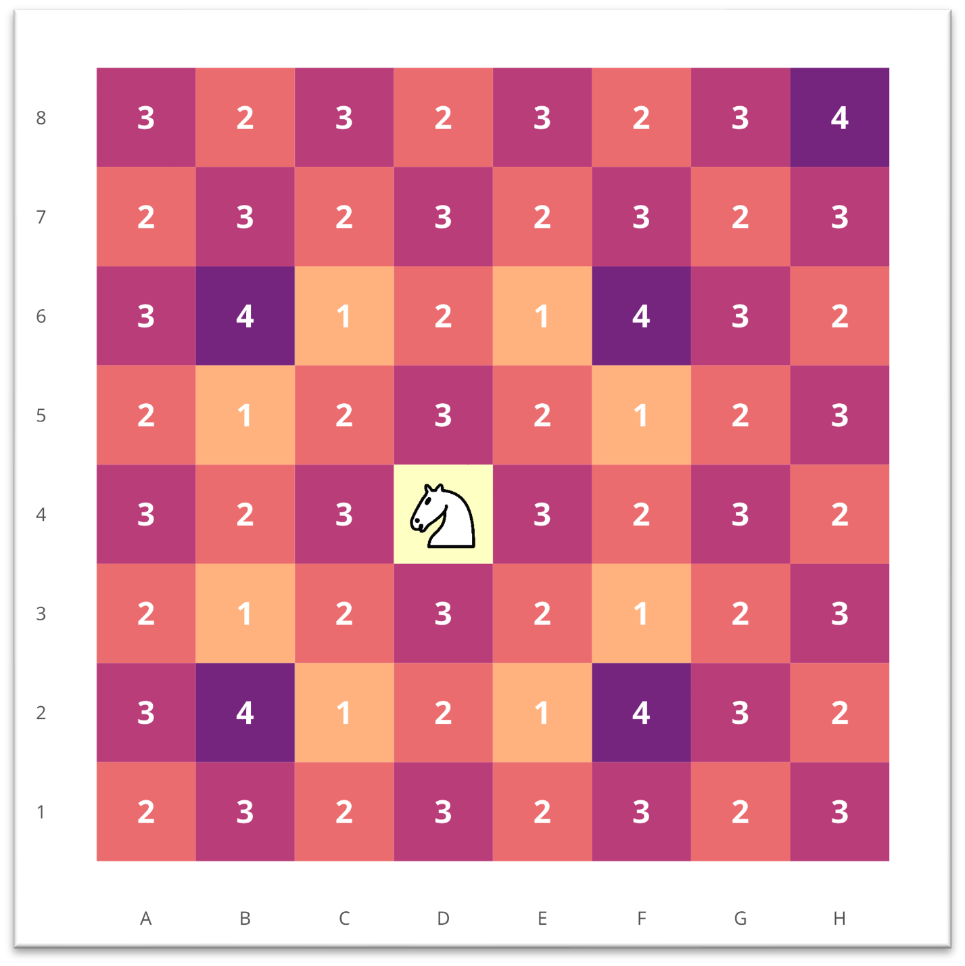

Contador = 0

For Contador = 1 to 60

esperarUnSegundo() Write “Listo!”

🇪🇸🌗🇷🇺🌘🇼🇸🌑🇸🇬🌒 🌔🇵🇷🌕🇲🇽🌖🇯🇵



#### a. 🇱🇰🌓🇷🇼



b. 🌗🇱🇹🌕



🇱🇺🌕🇲🇾

#### c.

¿Cuál es la película más taquillera de la historia?

1. Titanic
2. Avengers: End Game
3. No manches Frida
4. Avatar
5. Jurasic Park

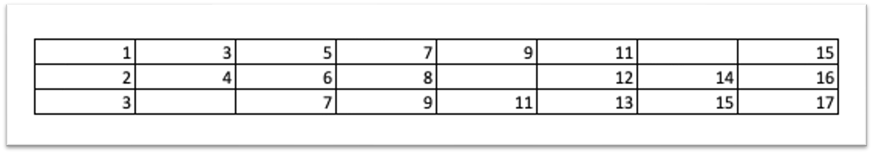

a. 13, 10, 5

b. 12, 9, 4

c. 11, 11, 5

#### Perú, Uruguay, Yemen, Nepal, , Singapur, Rumania

1. Kuwait
2. Laos
3. Guatemala

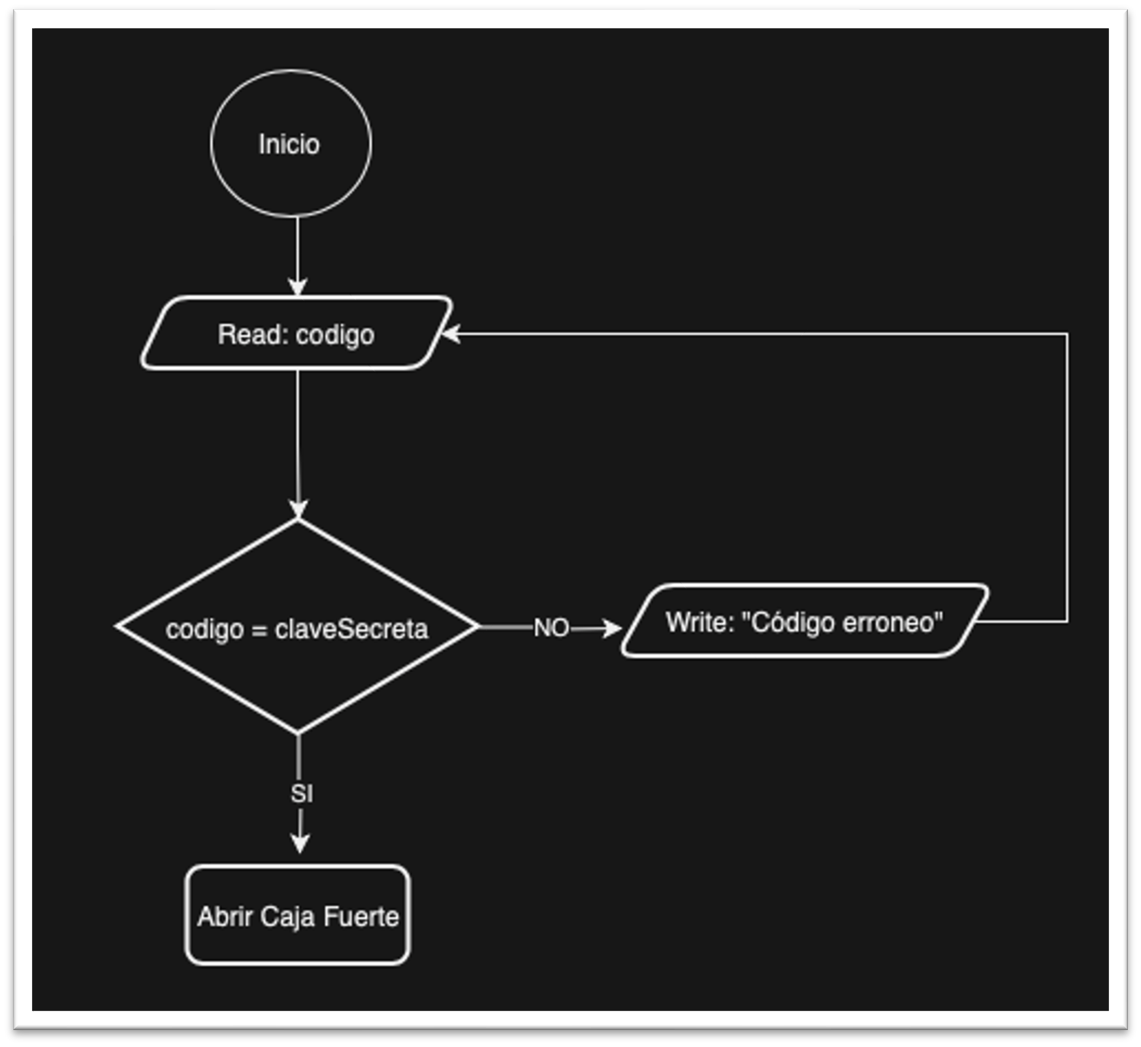

**Pregunta 16**

**¿Qué hace el siguiente diagrama de ﬂujo?**

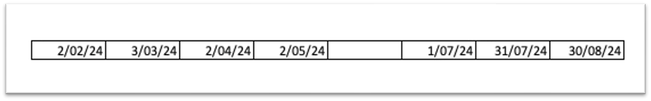

a. 1/06/24

b. 2/06/24

c. 3/06/24

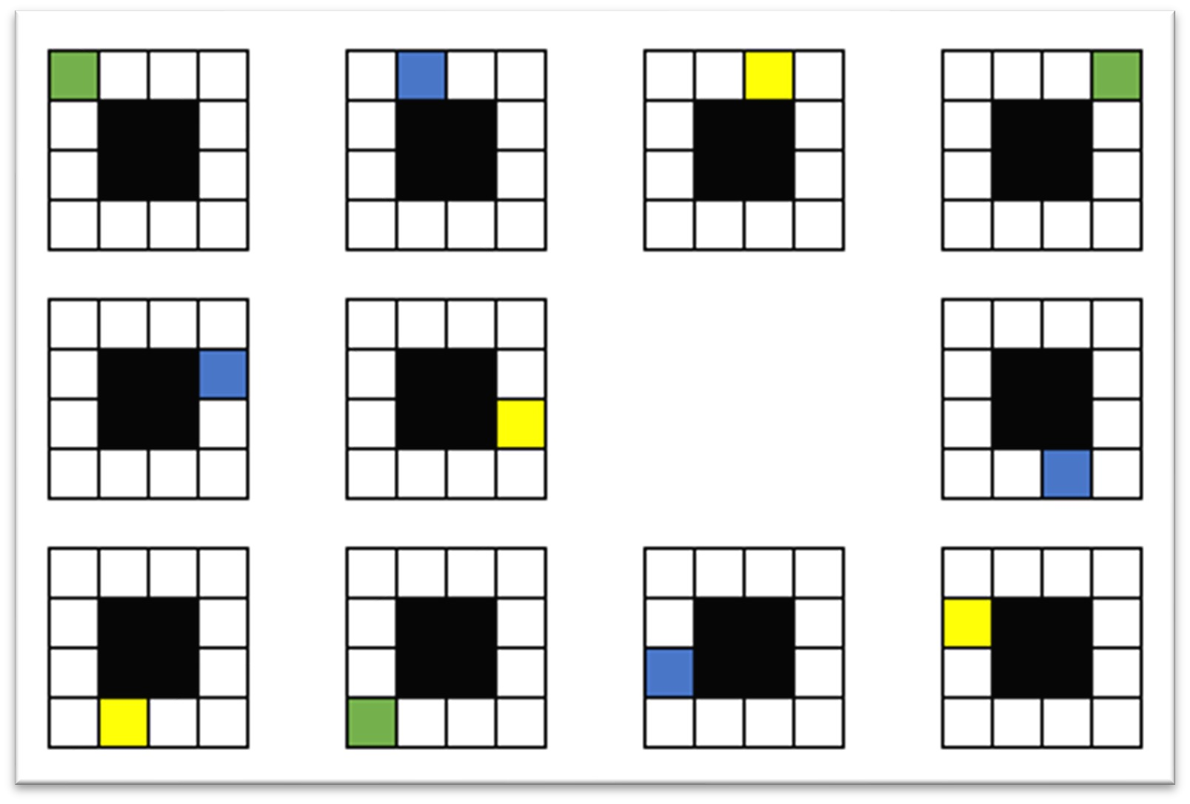a.

b. 

c.

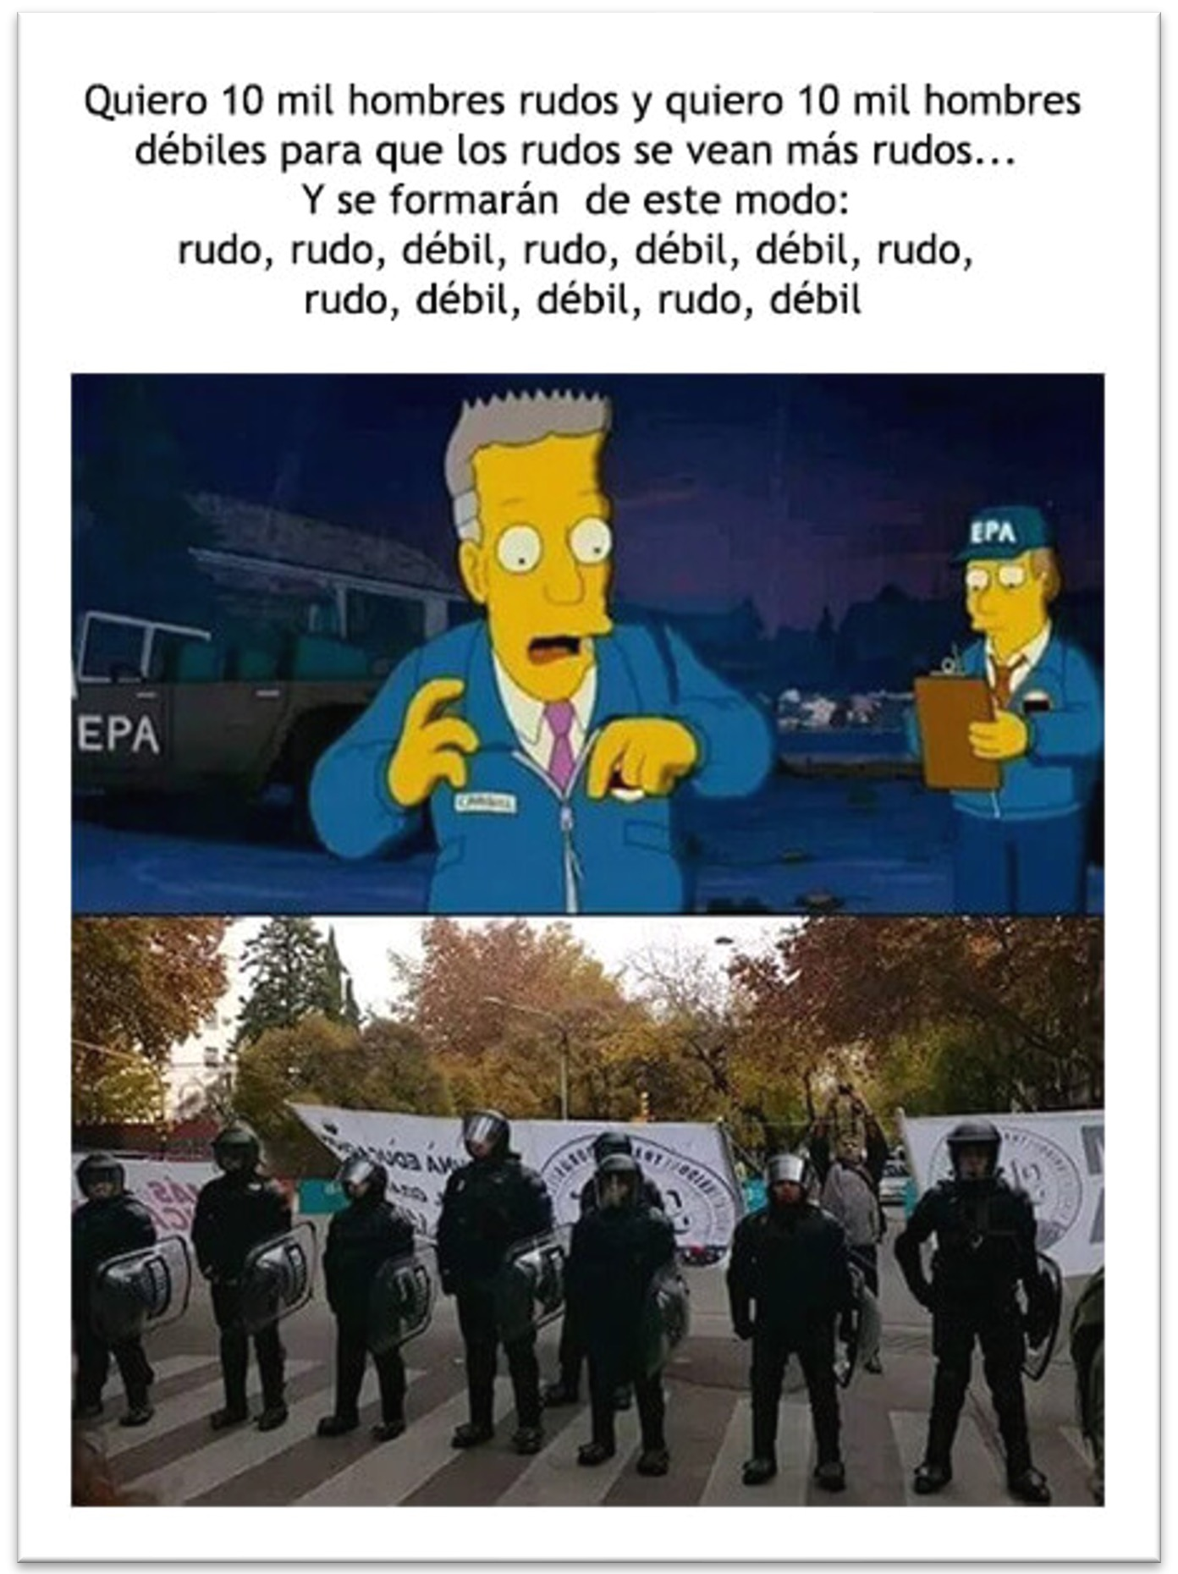

* 1. CIA
  2. ETA
  3. EPA

#### Eo Fo Mo Al Mo Jo Jo Ao Se Oe Ne Eo Fo Mo Al …

1. Uu
2. De
3. Ja

